**Інформація про технічні та якісні характеристики предмета закупівлі:**

**ДК 021:2015: (50230000-6) – послуги з ремонту, технічного обслуговування дорожньої інфраструктури і пов’язаного обладнання та супутні послуги**

**(утримання технічних засобів регулювання дорожнім рухом в м. Миколаєві)**

**Код 50230000-6 «Послуги з ремонту, технічного обслуговування дорожньої інфраструктури і пов’язаного обладнання та супутні послуги(утримання технічних засобів регулювання дорожнім рухом в м. Миколаєві)».**

Регулярне проведення заходів щодо запобігання передчасному зносу технічних засобів регулювання дорожнім рухом, забезпечення нормальних умов її функціонування та утримання, очищення і миття, ремонт світлофорів, забезпечення функціонування магістралей в режимі автоматизованої системи керування дорожнім рухом (АСКДР), обслуговування апаратури та пристроїв центрального керуючого пульту (ЦКП), коригування денних програм роботи світлофорних об’єктів, заміна секцій світлофорів, встановлення та заміна дорожніх знаків згідно з вимогами поліції, ремонт технічних засобів регулювання дорожнім рухом,.

**І. Експлуатація світлофорних об`єктів – 108 об’єктів.**

**1) щомісячна експлуатація світлофорних об`єктів (не рідше одного разу на місяць на кожному світлофорному об`єкті – на 2 місяці) – 216 с/о :**

**-** перевірка денної видимості сигналів світлофорів на відстані 150 м з крайньої правої смуги дороги;

- перевірка правильності зміни сигналів світлофорів;

- перевірка циклу і фаз роботи світлофору;

- зовнішній та внутрішній огляд контролера;

- огляд кабельних трас;

- перевірка рубильників, перемикачів, вимірювальних приладів, силових щитів;

- контрольне зняття показань електролічильників щомісячно та за вимогою у присутності представників обленерго.

**2) щоквартальна експлуатація світлофорних об`єктів (не рідше одного разу на квартал на кожному світлофорному об`єкті – на 2 місяці) – 70 с/о :**

- перевірка, чистка та регулювання рубильника, перемикачів, силових щитів;

- перевірка роботи контролера;

- повне технічне обслуговування контролера;

- повне технічне обслуговування встановленого обладнання (перевірка та миття транспортних та пішохідних світлофорів).

**3) заміна ламп розжарювання –200 шт.**

Заміна ламп сигналів світлофорів – по номінальному терміну служби (1 лампа - 8000 г) та при перегоранні, лампи спеціальні світлофорні з підвищеним терміном служби та підвищеною вібростійкістю:

- замір напруги на лампах в світлофорах (при заміні ламп);

- чистка світлорозсіювачів світлофорів (при заміні ламп)

**4) експлуатація центрального керуючого пульта автоматизованої системи керування дорожнім рухом (ЦКП АСКДР – на 2 місяці) –2 місяці:**

- технічне обслуговування апаратури та пристроїв центрального керуючого пульту РЕ2003.01 згідно експлуатаційної документації обладнання, в тому числі: АФС – антено-фідерної системи, КРК ЦКП-РД – комплекту апаратури радіозв’язку РЕ2003.04; РМ- модулю радіозв’язку; РСТ – радіостанції;

- технічне обслуговування базової антени;

- щоденний контроль роботи світлофорів, які входять в АСКДР за допомогою ЦКП РЕ2003.01;

**5) експлуатація світлофорних об’єктів в режимі АСКДР – 172 с/о (один раз на місяць на кожному С/О – 86 світлофорних об’єктів на 2 місяці):**

- технічне обслуговування апаратури зв’язку та приймально-передаючих антен для УКХ радіостанції на світлофорних об’єктах, згідно експлуатаційної документації обладнання;

- експлуатація УКХ радіостанцій стаціонарних.

**6) відновлення роботи світлофорного об’єкту – 2 с/о:**

- при ушкодженні (в разі ДТП та інше) в термін згідно ДСТУ 3587-97: демонтаж та монтаж існуючого світлофора, демонтаж старої та монтаж нової стійки світлофорної, демонтаж пошкодженого та монтаж нового кабелю КВВГ 7 х 1 в кількості 25 м., КВВГ 19 х 1 – 100м., трос – 125м. – 8 с/о;

7**) Заміна секцій світлофорів –20 шт.**

*-* Модуль світлодіодний в корпусі секції світлофору діаметром 200 мм;

- гарантійний термін служби не менше 5-ти років;

- термін служби не менше 10-ти років;

- призначені для заміни тих, що вийшли з ладу;

- повинні відповідати вимогам ДСТУ 4092-2002;

- світловипромінюючі елементи - над’яскраві світо діоди.

**8) Чергова служба у вихідні та святкові дні, для усунення аварійних ситуацій - 20 днів.**

- чергова служба у вихідні та святкові дні у складі електромонтера та водія автовишки для негайного усунення аварійно-небезпечних ситуацій, пов’язаних з експлуатацією технічних засобів регулювання дорожнього руху.

- робітники чергової служби повинні бути забезпечені опалювальним приміщенням, телефонним зв’язком, необхідними для роботи засобами, проінструктовані по ОП, виробничій санітарії, гігієні праці і протипожежній охороні.

**9)** **Сплата електроенергії, що використовується світлофорними об`єктами (108 с/о) – 26,6 тис. кВт**.

**II. Встановлення, заміна, відновлення та експлуатація дорожніх знаків.**

**1) встановлення, заміна та відновлення дорожніх знаків – 218 шт. Знаки ІІ типорозміру з оцинкованої сталі, плівка з світловідбиваючою поверхнею. Стійки з труби сталевої. Знаки, стійки та кронштейни повинні відповідати вимогам ДСТУ 4100-2014.**

У тому числі по видам робіт:

- Встановлення та відновлення дорожнього знаку на існуючому кріпленні – 60 шт.;

- Заміна дорожнього знаку на існуючому кріпленні – 23 шт.;

- Встановлення та відновлення дорожнього знаку зі стійкою висотою в залежності від розміру та кількості знаків - 50 шт.;

- Заміна дорожнього знаку зі стійкою висотою в залежності від розміру та кількості знаків – 5 шт.;

- Встановлення та відновлення дорожнього знаку з кронштейном - 60 шт.;

- Заміна дорожнього знаку з кронштейном - 20 шт.;

Види знаків та кріплень:

|  |  |  |
| --- | --- | --- |
| - ДЗ розміром 1050х700 | шт | 5 |
| - ДЗ розміром 900х600 | шт | 20 |
| - ДЗ розміром 900х900 | шт | 10 |
| - ДЗ розміром 700х700 | шт | 70 |
| - ДЗ розміром круг на 700 | шт | 40 |
| - ДЗ розміром 8-микутник на 700 | шт | 3 |
| - ДЗ розміром 1050х350 | шт | 30 |
| - ДЗ розміром 700х350 | шт | 20 |
| - ДЗ розміром сторони трикутника на 900 | шт | 20 |
| - стійка СКМ- 3,2 | шт | 40 |
| - стійка СКМ- 4,0 | шт | 10 |
| - стійка СКМ- 4,85 | шт | 5 |
| - кронштейн по центру | шт | 60 |
| - кронштейн з виносом | шт | 12 |
| - кронштейн на розтяжку | шт | 8 |
| - напівхомут | шт | 84 |

**2) експлуатація дорожніх знаків – 90 шт.**

Перелік робіт при експлуатації дорожніх знаків:

* фарбування кріплень, стійок – 50 шт. (17 м2);
* поправка дорожнього знака та кріплення – при ушкодженні - 40 шт;

**III. Встановлення, заміна, відновлення та експлуатація направляючих пішохідних огороджень, згідно з ДСТУ 2735-94:**

**1) встановлення, заміна та відновлення направляючих пішохідних огороджень – 100 п.м згідно з ДСТУ 2735-94, у тому числі:**

- встановлення та відновлення направляючих пішохідних огороджень, з виготовленням нових – 50 п.м;

- заміна направляючих пішохідних огороджень, з виготовленням нових – 50 п.м.

Направляючі пішохідні огородження типового проекту 320-55 «Малі архітектурні форми і елементи благоустрою вулиць, доріг та площ» (ескіз додається).

1. **експлуатація направляючих пішохідних огороджень – 65 п.м,**

у тому числі:

* ремонт із застосуванням електрозварювання – 40 п.м;
* ремонт без застосування електрозварювання – 25 п.м;

**IV. Розробка схем розташування технічних засобів регулювання**

**дорожнім рухом (дорожні знаки, інформаційні табло, дорожня розмітка,**

**направляючі пішохідні огородження, пристрої примусового зниження швидкості) –20 шт:**

- розробка схеми розташування технічних засобів регулювання дорожнім рухом;

- узгодження схеми з працівниками національної поліції.

* Специфікація елементів

|  |  |  |  |  |  |
| --- | --- | --- | --- | --- | --- |
| Марка поз. | Позначення | Найменування | Кіль-ть | Маса на одиницю, кг | Маса на об’єм, кг |
|  |  | Стійка до перильного огородження – стійка ПО |  |  |  |
| 1 | ДСТУ 8645 | Труба профільна 40х40х3, L= 1500 | 1 | 5,156 | 5,156 |
| 2 | ДСТУ 103-76 | Лист сталевий 3, S=140х40=0,0056 м2 | 2 | 0,140 | 0,280 |
| 3 | ДСТУ 103-76 | Лист сталевий 3, S=50х50=0,0025 м2 | 1 | 0,062 | 0,062 |
| 4 | ДСТУ 2251-93 | Сталь кутова 35х35х3, L= 100 | 1 | 0,177 | 0,177 |
|  |  | **Разом:** |  |  | **5,675** |
|  |  | Перильне огородження ПО |  |  |  |
| 5 | ДСТУ 8645 | Труба профільна 40х20х2, L= 2000 | 2 | 3,713 | 7,426 |
| 6 | ДСТУ 8645 | Труба профільна 40х20х2, L= 760 | 2 | 1,411 | 2,822 |
| 7 | ДСТУ 8645 | Труба профільна 20х20х2, L= 1960 | 1 | 2,319 | 2,319 |
| 8 | ДСТУ 8645 | Труба профільна 20х20х2, L= 1160 | 2 | 1,373 | 2,746 |
| 9 | ДСТУ 8645 | Труба профільна 20х20х2, L= 580 | 4 | 0,686 | 2,744 |
| 10 | ДСТУ 8645 | Труба профільна 20х20х2, L= 640 | 1 | 0,757 | 0,757 |
| 11 | ДСТУ 8645 | Труба профільна 20х20х2, L= 100 | 1 | 0,118 | 0,118 |
|  |  | **Разом:** |  |  | **18,932** |

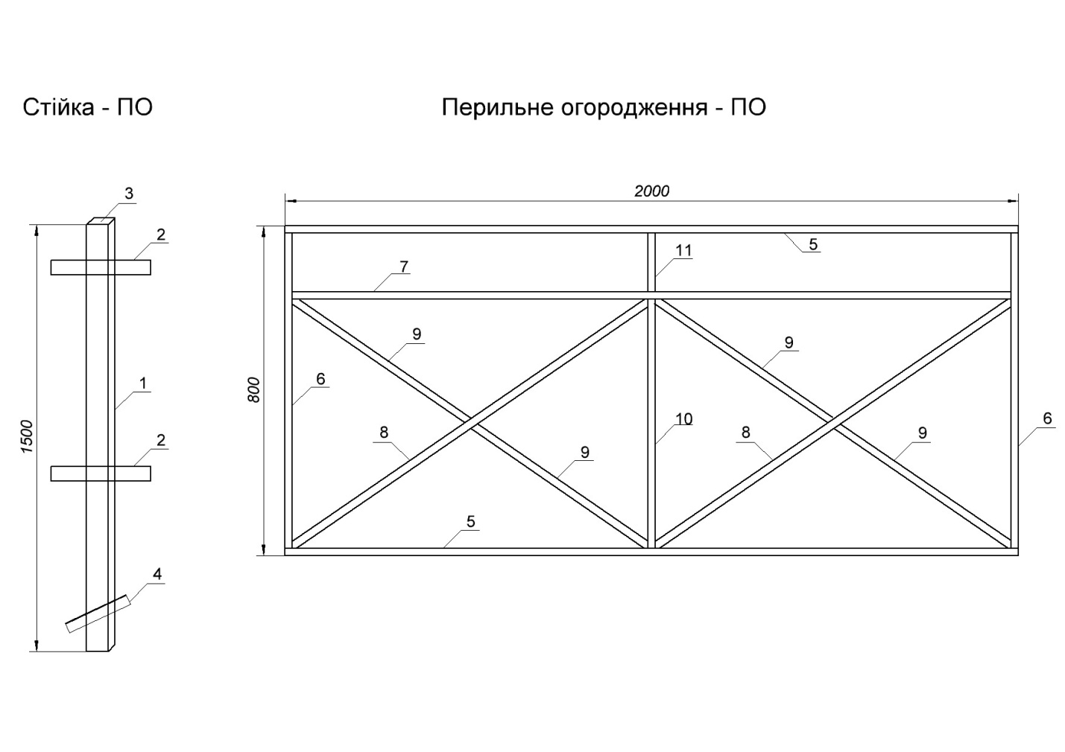

|  |
| --- |
|  |
|  |
|  |
|  |
|  |
|  |
|  |
|  |
|  |
|  |

**Розрахунок очікуваної вартості проводився на підставі фактичних витрат на аналогічні послуги за 2020 рік, з урахуванням збільшення мінімальної заробітної плати, вартості всіх матеріально-технічних ресурсів, необхідних для виконання технічного завдання та примірних строків надання послуг.**